Do CIATA AO CTM:
Estratégia de Baixo Custo para Modernização da Gestão Territorial Urbana

Resumo: A gestão territorial no Brasil, em muitos casos, carece de conexão entre dados descritivos e a realidade espacial. Este trabalho apresenta uma metodologia célere e de baixo custo para a espacialização de parcelas urbanas em larga escala, integrando dados administrativos ao CNEFE/IBGE e OpenStreetMap. Através de fluxos automatizados em SQL e JavaScript, a abordagem espacializa registros alfanuméricos em objetos geográficos sem custos de licenciamento de software. A técnica otimiza recursos públicos ao automatizar a geocodificação e o ajuste de vértices, garantindo acurácia compatível com as exigências de Cadastro Territorial Multifinalitário (CTM) básico e do SINTER. Os resultados validam a metodologia como uma alternativa técnica viável para a modernização da fiscalização e do planejamento municipal.
Palavras-chave: CIATA. CTM. Cadastro Urbano.

From Descriptive Records to Multipurpose Cadastre:
A Low-Cost Approach to Urban Land Management Modernization

Abstract: Urban land management in Brazil often lacks a connection between descriptive data and spatial reality. This work presents a fast, low-cost methodology for large-scale spatialization of urban parcels, integrating administrative data with CNEFE/IBGE and OpenStreetMap. Through automated SQL and JavaScript workflows, the approach converts alphanumeric records into geographic objects without software licensing costs. The technique optimizes public resources by automating geocoding and vertex adjustment, ensuring accuracy compatible with Basic Multipurpose Territorial Cadastre (CTM) and SINTER requirements. The results validate the methodology as a viable technical alternative for modernizing municipal inspection and planning.
Keywords: Textual Cadastre; Multipurpose Cadastre; Land Management; Government Requirements.

De Registros Descriptivos al Catastro Multifinalitario:
Un Enfoque de Bajo Costo para la Modernización de la Gestión Territorial Urbana
Resumen: La gestión territorial en Brasil, en muchos casos, carece de conexión entre los datos descriptivos y la realidad espacial. Este trabajo presenta una metodología rápida y de bajo costo para la espacialización de parcelas urbanas a gran escala, integrando datos administrativos con el CNEFE/IBGE y OpenStreetMap. A través de flujos automatizados en SQL y JavaScript, el enfoque espacializa registros alfanuméricos en objetos geográficos sin costos de licencia de software. La técnica optimiza los recursos públicos al automatizar la geocodificación y el ajuste de vértices, garantizando una precisión compatible con las exigencias del Catastro Territorial Multifinalitario (CTM) básico y de las exigencias gubernamentales. Los resultados validan la metodología como una alternativa técnica viable para la modernización de la fiscalización y la planificación municipal.
Palabras clave: Catastro Textual; Catastro Multifinalitario; Gestión Territorial; Exigencias Gubernamentales.

Introdução
A gestão territorial urbana no Brasil enfrenta o desafio histórico de integrar registros descritivos à realidade geográfica das cidades. Embora o Cadastro Territorial Multifinalitário (CTM) seja reconhecido como instrumento fundamental para o planejamento e a justiça fiscal, sua plena implementação esbarra na ausência de bases cartográficas georreferenciadas (SILVA, 2023). Dados do IBGE (2019) revelam que apenas 21% dos municípios brasileiros possuem bases cadastrais com suporte espacial, enquanto a maioria ainda depende de dados puramente tabulares, herdados de modelos legados como o CIATA – Convênio de Incentivo ao Aperfeiçoamento Técnico (SERPRO, 2025).
Neste contexto, o objeto de estudo desta pesquisa é o processo de espacialização de cadastros urbanos descritivos. O problema de pesquisa reside na seguinte questão: como realizar o georreferenciamento de parcelas urbanas em larga escala de forma célere e com baixo custo operacional, aproveitando os dados administrativos já existentes nas prefeituras?
O objetivo geral deste trabalho é apresentar uma metodologia de automação geoespacial que permita a transição do cadastro descritivo para o modelo georreferenciado, integrando registros legados a bases de dados abertas. Como objetivos específicos, buscou-se: i) desenvolver um fluxo de trabalho para georreferenciamento e espacialização automatizada de quadras; ii) validar a acurácia posicional dos vértices gerados frente aos padrões técnicos de planejamento; e iii) demonstrar a viabilidade do uso de dados do CNEFE e OpenStreetMap como suporte ao cadastro municipal.
A relevância desta pesquisa justifica-se pela necessidade de modernização administrativa frente às exigências do SINTER e da reforma tributária. Ao oferecer uma alternativa técnica que dispensa, em um primeiro momento, levantamentos topográficos onerosos para toda a malha urbana, o estudo fornece aos gestores públicos um caminho viável para a democratização do geoprocessamento e o fortalecimento da governança de terras em municípios com limitações orçamentárias.

Desenvolvimento
A viabilidade de modernização cadastral em cenários de restrição orçamentária ampara-se no uso de Dados Abertos (Open Data) e Softwares de Código Aberto. O aproveitamento de bases como o Cadastro Nacional de Endereços para Fins Estatísticos (CNEFE/IBGE) e o projeto colaborativo OpenStreetMap (OSM) permite que a administração pública realize a geocodificação de endereços e a delimitação de faces de quadra. Esta abordagem teórica defende que a inteligência geográfica pode ser construída de forma incremental, utilizando o "Produto Mínimo Viável" (MVP) como estratégia de transição para bases cartográficas mais complexas.
Metodologia
A metodologia adotada fundamenta-se em um tipo de geoprocessamento automatizado para a conversão de cadastros alfanuméricos (descritivos) em bases vetoriais georreferenciadas. O fluxo de trabalho utiliza a integração entre dados administrativos municipais e bases de dados abertas, dividindo-se em etapas que garantem a integridade e a interoperabilidade das informações.
O ponto de partida reside na convergência de duas fontes distintas: o Cadastro Territorial Urbano (CTU/CIATA) municipal, que detém os atributos de dimensões e propriedade; e o Cadastro Nacional de Endereços para Fins Estatísticos (CNEFE/IBGE), que provê a componente espacial. Embora a junção dessas bases represente a solução para a espacialização do CTU, na prática, ambas foram concebidas de forma independente. Essa ausência de coordenação prévia impede a conexão direta entre as unidades imobiliárias (chaves primárias), exigindo um processo de compatibilização semântica e estrutural.
Para melhor organização das tabelas e atributos optou-se pela criação de um domínio para cada base de dados, identificados por um prefixo: CI_ para base CTU/CIATA e CN_ para o CNEFE.
Preparação, Harmonização e Normalização de Dados
A etapa inicial consiste na extração e higienização dos dados do cadastro imobiliário legado. O objetivo é estabelecer uma chave de ligação consistente entre o registro administrativo e a face de quadra correspondente, utilizando o nome do logradouro como elemento integrador principal.
Dado que as bases do (IBGE, 2019b) apresentam padronização institucional, o esforço de pré-processamento concentra-se na base de dados municipal (domínio CI_). Este procedimento, tecnicamente denominado normalização, consiste em transformar e padronizar elementos textuais para reduzir variações formais e eliminar ambiguidades, tornando os conjuntos de dados comparáveis e consistentes para integração (NUNES, 2024).
Na prática, a normalização envolve operações de:
- Conversão de caracteres para caixa alta;
- Remoção de acentuação e caracteres especiais;
- Tratamento de abreviaturas e padronização de títulos (ex: convertendo "Av. Gov. Leonel Brizola" para "AVENIDA GOVERNADOR LEONEL BRIZOLA").
Essa operação é crítica para a viabilidade do método, pois a estratégia de vincular as quadras entre as duas bases de dados depende da identidade exata das denominações dos logradouros que as circundam. Sem essa rigorosa atenção aos nomes das vias, a automação do georreferenciamento em larga escala restaria comprometida por inconsistências ortográficas.
Espacialização via Geocodificação de Faces de Quadra
A despeito da utilidade do CNEFE para a metodologia, a simples associação direta entre endereços e unidades imobiliárias apresenta limitações estruturais que impedem o georreferenciamento completo do cadastro municipal. O motivo principal está na natureza da coleta do IBGE: o CNEFE é uma base voltada para fins estatísticos e censitários, o que implica que a coleta se limita a domicílios e estabelecimentos com algum tipo de edificação.
Consequentemente, terrenos baldios ou áreas em processo de parcelamento muitas vezes não constam na base de endereços georreferenciados. Além disso, por ser uma coleta realizada ocasionalmente (em ciclos censitários ou atualizações amostrais), o CNEFE pode apresentar defasagem por conta do dinamismo do crescimento urbano. Portanto, depender exclusivamente da "ligação de endereços" resultaria em um mapa parcial, omitindo parcelas vazias que são essenciais para a Planta Genérica de Valores e para o controle territorial.
Essas lacunas justificam a estratégia adotada nesta metodologia: em vez de apenas "pontuar" endereços existentes, utiliza-se a lógica da face de quadra e a interpolação geométrica. Assim, mesmo que um terreno não possua uma construção registrada no CNEFE, sua posição é calculada e garantida no sistema através da distribuição espacial automática dentro da quadra, assegurando a integridade de toda a malha urbana.
Para superar as limitações de uma ligação direta por endereços individuais, a metodologia propõe uma conexão estrutural baseada na quadra. Para isso, aproveitam-se atributos comuns às duas bases: o nome do logradouro (NOM_LOGRADOURO), o número da unidade (NUM_ENDERECO) e a identificação da quadra (ID_QUADRA).
O diferencial desta abordagem é o agrupamento dos registros pela quadra (ID_QUADRA), formando blocos de endereços contidos nos logradouros que a compõe. O fluxo de processamento segue a seguinte lógica sequencial:
Equivalência de Logradouros: Identificam-se os nomes de logradouros correspondentes entre as bases após o processo de normalização;
Codificação Única: Atribui-se um código identificador único (ID_LOGRADOURO) para cada via;
Agrupamento Geográfico: Os endereços são agrupados pela combinação do ID_QUADRA e ID_LOGRADOURO;
Criação do Identificador Unificado: Gera-se um novo identificador de quadra, resultante da concatenação dos ID_LOGRADOURO que a delimitam em ordem alfabética.
Como resultado desse processamento, obtém-se uma nova forma de reconhecimento das quadras em ambos os domínios (CI_ e CN_), baseada estritamente nos nomes dos logradouros que as delimitam. Este identificador permite construir um registro compartilhado que possibilita unir as dimensões físicas oriundas do CTU/CIATA com a geolocalização fornecida pelo CNEFE.
Seguindo os padrões da engenharia de dados, a metodologia preserva os domínios originais das bases CI_ e CN_. Em vez de alterar os registros primários, foi estruturado um novo domínio de integração, denominado SC_, destinado a coletar e registrar exclusivamente os atributos derivados do processamento. Esta arquitetura garante a rastreabilidade da informação e permite auditorias futuras sem comprometer as bases legadas.
A Figura 3 ilustra o resultado preliminar dessa integração: uma quadra desenhada com as dimensões reais provenientes do cadastro municipal (CIATA) e posicionada conforme as coordenadas geográficas do CNEFE. Embora o posicionamento global esteja correto, observa-se que, nesta etapa, a geometria ainda não apresenta o alinhamento perfeito com o sistema viário existente (rotação zero).
Figura 1: Quadra desenhada a partir dos domínios CI_ e CN_
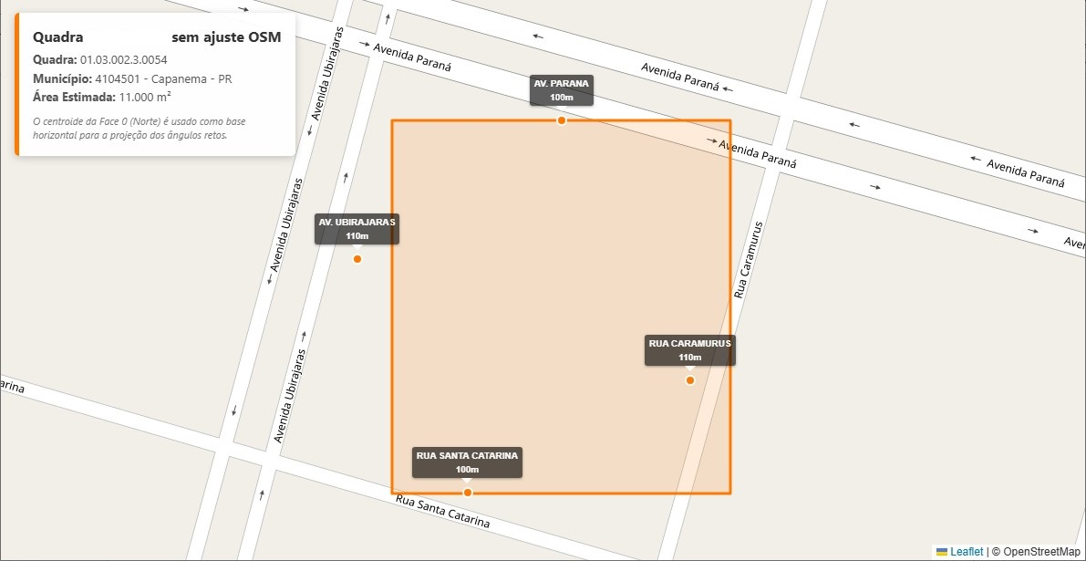
Fonte: SIGWEB-Capanema, 2025; Elaboração: Os autores

Para solucionar esse desalinhamento, considerou-se inicialmente o uso de fórmulas de regressão baseadas nos pontos do CNEFE para cada face de quadra. Entretanto, visando maior confiabilidade e qualidade técnica, optou-se pela incorporação de um novo domínio de dados oriundo do OpenStreetMap (OSM). A utilização do OSM como referencial de suporte permite o ajuste angular preciso das quadras, assegurando que a representação digital reflita a orientação das vias públicas e a morfologia urbana real.

Usando dados do OpenStreetMap (OSM) para ajuste dos vértices
As coordenadas dos logradouros provenientes do OpenStreetMap (OSM) são utilizadas para calcular o azimute de cada segmento de via (face da quadra), estabelecendo sua orientação angular em relação ao Norte Geográfico. Este parâmetro é fundamental para o ajuste geométrico do polígono gerado a partir do Cadastro Territorial Urbano (CTU/CIATA), permitindo que a rotação e o alinhamento das faces de quadra se assemelhem à realidade da malha viária.
As coordenadas também são usadas para a translação do polígono para o centroide calculado, permitindo a coincidência posicional das quadras dos domínios SC_ e OSM_.
O OpenStreetMap (OSM) é utilizado como base de referência devido à sua natureza colaborativa e alta taxa de atualização em centros urbanos (HAKLAY, 2010). Através de requisições à API Overpass, o sistema extrai as primitivas geométricas do tipo way (linhas) que possuem a tag highway, representando as vias.
Após a criação e o povoamento da tabela OSM_LOGRADOUROS, torna-se possível aplicar as transformações de rotação e translação na geometria da quadra. Esse processo é realizado com base nas coordenadas do logradouro de referência, recuperadas mediante uma consulta SQL à base de dados.
Para uma boa representação das quadras usando o OSM é fundamental selecionar dois pontos adjacentes ao centroide da face de quadra, posicionados em lados opostos, garantindo assim que o vetor calculado reflita a posição e a inclinação local da via. Para isso, o algoritmo compara todos os pontos dos logradouros adjacentes à procura de pontos coincidentes – ou com a menor distância euclidiana entre si. Esses pontos de "quase interseção" são candidatos a vértice da esquina. Essa metodologia de reconstrução geométrica das quadras baseia-se em um algoritmo de otimização por proximidade (CASANOVA et al., 2005).
Em situações complexas, como avenidas de pista dupla ou cruzamentos em "X", podem surgir múltiplos pontos de proximidade máxima. Nesse caso, para cada candidato a vértice, o algoritmo calcula a distância média em relação aos centroides das duas faces envolvidas. O ponto que possuir a menor distância combinada em relação aos centroides das faces é selecionado.
Esse cuidado é importante porque a representação visual dos objetos rotacionados é fundamental para evidenciar possíveis discrepâncias de orientação espacial. Além disso, essa visualização permite que eventuais ajustes manuais sejam realizados, garantindo que as fachadas dos lotes sejam projetadas em conformidade com o alinhamento real do logradouro. Essa validação gráfica atua como uma camada de integridade, assegurando que o modelo digital reflita a morfologia urbana de forma consistente.
Em seguida, o ajuste da orientação da quadra é feito a partir do azimute de uma das faces. Utiliza-se a função matemática do arco-tangente2 (atan2) para determinar o ângulo de direção (azimute) entre dois pontos consecutivos da via extraídos do OSM.
Como resultado da aplicação do azimute, obtém-se um polígono rotacionado cujo alinhamento coincide com o ângulo do logradouro de referência.
Após o ajuste da orientação, o algoritmo executa a translação da geometria para sua posição definitiva. Este processo fundamenta-se no cálculo do centroide dos pontos mais próximos (vizinhos) ao centroide original das faces da quadra, obtidos a partir da malha viária do OpenStreetMap.
Ao estabelecer esse novo ponto de referência, é possível determinar o vetor de deslocamento necessário para alinhar a quadra ao contexto geográfico do OSM.
A Figura 2 ilustra o ajuste pelo azimute e o deslocamento vetorial aplicado à quadra 01.03.002.3.0054, resultando na correção do offset posicional.
Figura 2 – Quadra 01.03.002.3.0054 após os processos de rotação e translação.
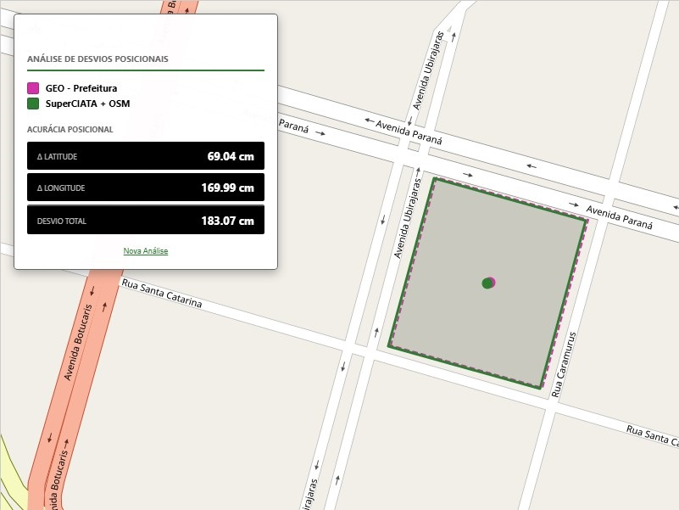
Fonte: BD da metodologia e SIGWEB-Capanema, 2025 – Elaboração: Autor (2026)
Resultados
O fluxo de trabalho automatizado permitiu processar a malha urbana com uma velocidade significativamente superior aos métodos tradicionais de vetorização manual ou levantamento de campo. A utilização de algoritmos para a rotação de quadras e o ajuste de vértices mostrou-se eficaz para corrigir distorções dos cadastros descritivos, alinhando as unidades imobiliárias à cartografia do sistema viário disponível.
A avaliação dos resultados obtidos pela metodologia proposta norteia-se por três eixos fundamentais:
a) Eficácia da integração (correlação) entre as bases CTU/CIATA e CNEFE – analisa a capacidade do algoritmo em correlacionar quadras e unidades imobiliárias de forma automatizada, com pouca ou nenhuma necessidade de intervenção manual;
b) Acurácia dos objetos geográficos – avalia a precisão posicional das geometrias das quadras resultantes do processo de integração;
c) Aplicabilidade e utilidade da geolocalização para a gestão municipal – verifica a viabilidade de uso dos objetos gerados na estruturação de um Cadastro Territorial Multifinalitário (CTM).
Integração de Bases
O processo de integração revelou as potencialidades e, também, os desafios inerentes à heterogeneidade dos dados cadastrais originais.
Limitações e inconsistências do CTU/CIATA
As inconsistências identificadas no reconhecimento das quadras decorrem, principalmente, de fatores morfológicos e fragilidades nos registros cadastrais preexistentes. A Figura 7 ilustra a malha urbana do núcleo principal de Capanema-PR, categorizada segundo a eficácia da metodologia: em verde, as quadras validadas pelo algoritmo e; em vermelho, as instâncias em que o reconhecimento automático não foi possível.

Figura 7 – Total de quadras no CTU/CIATA

Fonte: SIGWEB-Capanema, 2025 – Elaboração: Os autores (2026)

Os principais fatores de impedimento à integração automática foram:
Ausência de delimitação física por logradouros consolidados;
Delimitação por vias sem denominação oficial ou com grafias divergentes entre as bases;
Inexistência de endereço de pelo menos uma unidade imobiliária cadastrado nas faces de quadra;
Quadras registradas no CTU/CIATA que ainda não possuem ocupação ou infraestrutura (vazios urbanos);
Áreas em estágio de regularização fundiária, com geometria ainda não consolidada no sistema oficial.
Do universo de 460 quadras cadastradas no CTU/CIATA, 153 apresentaram as características morfológicas suficientes para o processamento. A Figura 8 detalha exemplos de quadras não reconhecidas, destacando-se o impacto da ausência de logradouros nomeados (quadras em vermelho) como barreira à correlação lógica.
Figura 8 – Exemplo de quadras não reconhecidas pela metodologia

Fonte: SIGWEB-Capanema, 2025 – Elaboração: Os autores (2026)

Limitações e inconsistências da base de dados do CNEFE (IBGE)
Embora o Cadastro Nacional de Endereços para Fins Estatísticos (CNEFE) constitua a base de dados de endereçamento mais abrangente do país, sua aplicação apresenta restrições específicas:
Ausência de pontos de áreas não edificadas – Por se tratar de um cadastro voltado ao censo demográfico, o CNEFE não coleta dados sobre lotes vagos ou áreas sem edificações consolidadas, o que gera lacunas na malha cadastral urbana.
Baixa periodicidade de atualização – O intervalo entre as grandes coletas censitárias compromete a detecção de novos parcelamentos de solo e expansões urbanas recentes, limitando a eficácia do algoritmo em áreas de crescimento acelerado.
Inconsistências de toponímia – Foram identificadas divergências e duplicidades entre as denominações de logradouros registradas pelo IBGE e aquelas utilizadas pela administração municipal, que exigem etapas adicionais de normalização de strings para evitar falhas na correlação.

Resultados da correspondência de quadras entre CNEFE e CTU/CIATA
Apesar das limitações intrínsecas às bases de dados de entrada anteriormente discutidas – que devem ser mitigadas principalmente pelo saneamento do Cadastro Territorial Urbano – a aplicação da metodologia permitiu identificar uma parcela significativa de quadras morfologicamente padronizadas.
O Quadro 3 sintetiza os resultados do processamento, demonstrando o afunilamento dos dados desde o universo inicial até a obtenção das unidades territoriais que apresentaram correspondência positiva.

Quadro 3 – Quantitativo de quadras por tipo
Tipo de Quadra Quantidade
CTU/CIATA 460
Válidas na CI_QUADRAS 153
CNEFE 368
Válidas na CN_QUADRAS 185
Correspondentes 84
Fonte: SIGWEB-Capanema, 2025 – Elaboração: Os autores (2026)

As quadras destacadas em azul na Figura 9 representam as 84 instâncias que obtiveram êxito na correlação automática pelo algoritmo. Este resultado materializa o objetivo central da pesquisa: a identificação e geolocalização automatizada de unidades originárias de domínios distintos (CI_ e CN_), validando a eficácia da metodologia para o estrato da malha urbana que possui maturidade cadastral, mesmo diante das dificuldades impostas pelas bases originais.

Figura 9 – Quadras classificadas

Elaboração: Os autores (2026)

Análise de Acurácia e Aplicabilidade Administrativa
Os testes de validação indicaram que os vértices gerados apresentam um erro posicional médio compatível com as exigências de planejamento macro da administração pública. Embora o método não substitua o levantamento topográfico de precisão centimétrica para fins de registo de propriedade estrito, os resultados são plenamente satisfatórios para:
Gestão Tributária: Identificação de áreas construídas e atualização da Planta Genérica de Valores (PGV).
Planejamento Urbano: Visualização da densidade ocupacional e gestão de infraestruturas.
Justiça Fiscal: Redução de inconsistências entre a base de dados do IPTU e a realidade física do terreno.
Após a identificação lógica das 84 quadras, foram selecionadas 16 amostras para a validação geométrica. Nesta etapa, avalia-se o deslocamento espacial entre as coordenadas dos vértices ajustados e as da base oficial a fim de verificar qual a precisão alcançada pela metodologia.
Com 93,8% das amostras apresentando erro posicional inferior a 5 metros, os resultados da geolocalização enquadram-se na Classe B da escala 1:10.000, conforme os parâmetros do Padrão de Exatidão Cartográfica. Embora este índice não seja adequado para atividades que exijam alta precisão métrica ou rigor cadastral para registro imobiliário, o desempenho assemelha-se à acurácia obtida em cartografia analógica (mapas impressos) na mesma escala. Tal resultado valida a utilidade da metodologia para aplicações de planejamento macro, onde a visão sistêmica do território precede a necessidade de detalhamento centimétrico.
O resumo estatístico agregado dos 64 vértices que compõem essas quadras é apresentado no Quadro 1.
Quadro 1 – Resumo estatístico dos erros de localização dos vértices
Atributo | Quantidade
Amostras | 64
Erro Máximo (m) | 8,779
Erro Mínimo (m) | 0,742
Erro Médio (m) | 2,703
EMQ | 10,716
REMQ (m) | 3,273
Fonte: BD da metodologia e SIGWEB-Capanema, 2025 - Elaboração: Autor (2026)
A análise da acurácia revelou uma amplitude residual significativa (Figura 3), percebida pelo Erro Máximo de 8,779 m (quadra 01.03.002.3.0065) e pelo Erro Mínimo de 0,506 m (quadra 01.05.004.1.0019).
Figura 3 – Gráfico de Erros Posicionais das Quadras - Capanema/PR
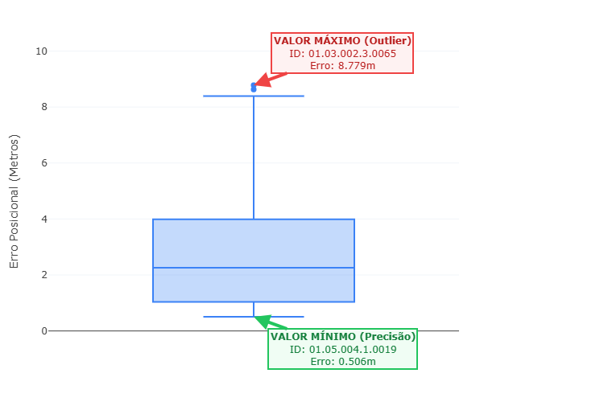
Elaboração: Os autores (2026); Biblioteca Plotly.js

Os dados detalhados da quadra 01.03.002.3.0065, apresentados na Tabela 1, quantificam os valores que se comportam como outliers. Discrepâncias desta magnitude são comuns em quadras não ortogonais, com perímetros curvilíneos ou erros de georreferenciamento de origem. Contudo, tal erro é atípico para uma quadra com geometria de quadrilátero regular, cujos logradouros são consolidados e possuem pontos de controle disponíveis no OpenStreetMap (OSM).
Tabela 1 – Relatório de Acurácia – Outlier
Quadra 01.03.002.3.0065 de Capanema-PR
Vértice | Latitude  SIGWEB | Longitude  SIGWEB | Latitude  Metodologia | Longitude  Metodologia | Distância  (m) | Erro  Quadrático
V1 | -25,68085871 | -53,80414398 | -25,68078665 | -53,8041632 | 8,240 | 67,909
V2 | -25,68119406 | -53,80280021 | -25,68111855 | -53,80281998 | 8,627 | 74,431
V3 | -25,68241173 | -53,80317029 | -25,6823348 | -53,80319 | 8,778 | 77,068
V4 | -25,68207637 | -53,80451408 | -25,6820029 | -53,80453322 | 8,391 | 70,414
 |  |  |  | Erro Médio Quadrático (EMQ) |  | 72,455
 |  |  |  | Raiz Quadrada do EMQ (REMQ): |  | 8,512 m
Fontes: BD da metodologia e SIGWEB-Capanema, 2025 - Elaboração: Autor (2026)

A Figura 4 permite uma análise diagnóstica do problema. Observou-se que os pontos do OSM utilizados para o cálculo do centroide de translação da quadra não foram selecionados adequadamente pelo algoritmo. A interseção entre a Avenida Rio Grande do Sul e a Avenida Botucaris forma uma curva e apresenta vários vértices, incluindo pontos que se referem ao entroncamento com um terceiro logradouro, a Avenida Brasil.
Figura 4 – Exemplo de outlier: Quadra 01.03.002.3.0065
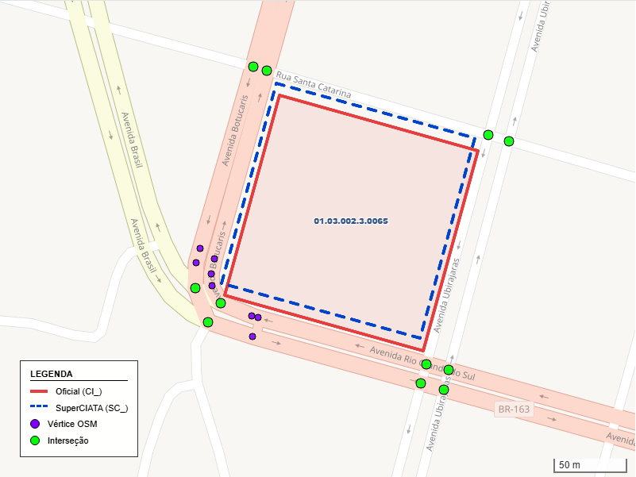
Fontes: OSM, metodologia e SIGWEB-Capanema, 2025 – Elaboração: Os autores (2026)

A proximidade excessiva desses pontos em relação ao centroide da face induziu o algoritmo a uma seleção equivocada. Consequentemente, a quadra da metodologia foi transladada para um centroide deslocado na direção Noroeste, conforme ilustrado.
Embora o algoritmo possa ser alterado para corrigir este caso específico, tal alteração poderia comprometer seu desempenho em outras unidades, visto que a lógica de seleção atual é eficaz na maioria das situações.
Esse impasse evidencia que o refinamento na seleção de pontos de controle constitui um campo promissor para pesquisas futuras, especialmente mediante o emprego de inteligência artificial. Por este motivo, o aplicativo armazena logs de operações e registros visuais dos ajustes manuais. Esta base de dados prática poderá servir, futuramente, como conjunto de treinamento para sistemas de aprendizado profundo (Deep Learning), visando a automação da correção de ambiguidades topológicas.

Aplicabilidade e utilidade da metodologia
Validade Jurídica
Ainda que o cadastro georreferenciado proposto facilite o cumprimento de diversas obrigações acessórias, é essencial observar que as normas atuais para o georreferenciamento de precisão (imóveis urbanos e rurais) exigem uma acurácia posicional centimétrica, muito superior à obtida pelos métodos automatizados baseados em dados de terceiros.
A distinção entre a precisão necessária para o planejamento urbano e a exigida para o registro imobiliário é fundamental. Enquanto o Cadastro Técnico Multifinalitário (CTM) busca a espacialização sistêmica e a análise do território para fins de gestão pública (LOCH; ERBA, 2007), a legislação brasileira, consolidada pela Lei 10.267/2001 (CARNEIRO, 2003), impõe uma precisão centimétrica como requisito para o registro de imóveis .
Nesse contexto, a metodologia foca na integração de dados cadastrais e na espacialização de larga escala. A ferramenta fornece uma base cartográfica orientada à tomada de decisão governamental e ao planejamento urbano, não substituindo o levantamento topográfico de campo exigido para fins de retificação de área ou registro imobiliário.
Inteligência Geográfica
Dados o volume de dados urbanos e as dificuldades do levantamento em campo, a metodologia atua como uma camada de triagem estratégica. Antes de mobilizar equipes de topografia para o georreferenciamento de alta precisão, o gestor público pode utilizar a espacialização sistêmica para identificar inconsistências críticas, sobreposições de quadras ou áreas de expansão urbana com maior defasagem cadastral.
Essa metodologia permite o levantamento de prioridades: quadras que apresentam erros posicionais elevados nos logs do sistema são selecionadas para retificação prioritária via métodos diretos (GNSS/Estação Total), enquanto áreas com baixa variação permanecem em monitoramento. Assim, o sistema otimiza o gasto público, direcionando o rigor centimétrico apenas onde a inteligência geográfica prévia detectou a necessidade de intervenção.
Base para o Cadastro Multifinalitário
A administração pública moderna não pode prescindir de um Cadastro Territorial Multifinalitário (CTM) em sua atividade regular, uma vez que a governança eficiente depende da integração de dados espaciais para o planejamento urbano e a justiça fiscal. Nesse cenário, a metodologia apresenta-se como uma alternativa viável e estratégica para se iniciar a estruturação de um CTM a partir de bases legadas, superando o hiato entre os registros meramente alfanuméricos e a necessidade de uma cartografia fidedigna.
Dessa forma, a presente proposta estabelece uma ruptura com os modelos convencionais de atualização cadastral, que frequentemente se mostram onerosos e morosos para a realidade da maioria dos municípios brasileiros. Ao prover o alicerce geográfico, a metodologia precede e viabiliza a implementação de um sistema multifinalitário mesmo em cenários de escassez de recursos, convertendo cadastros meramente descritivos em instrumentos dinâmicos de gestão e governança territorial.
Avaliação em massa de imóveis urbanos
Segundo SILVA (2026), o georreferenciamento das unidades imobiliárias é um requisito indispensável para a viabilização da avaliação em massa de imóveis. A autora demonstra que todas as noventa variáveis analisadas em seu estudo guardam correlação direta com o posicionamento do imóvel, sendo que sete dimensões tratam especificamente do geoposicionamento: (Coordenadas UTM, Georreferenciamento, Posicionamento GPS, Latitude, Longitude, Sistema de coordenadas e Projeção cartográfica).
Essa base geoespacial constitui o alicerce para uma tributação eficiente e justa, abrangendo impostos como o IPTU e o ITBI, além de subsidiar a implementação da nova Contribuição sobre Bens e Serviços (CBS), instituída no escopo da Reforma Tributária sobre o consumo.
Dessa forma, a metodologia atua como uma etapa precursora, viabilizando a avaliação em massa de imóveis em cenários onde o Cadastro Territorial Multifinalitário (CTM) ainda não foi implementado ou estruturado.
Baixo custo
Os resultados obtidos devem ser interpretados não apenas sob a óptica da acurácia pura, mas principalmente considerando o contexto em que foram obtidos: um processo de georreferenciamento automatizado, aplicável em larga escala e com custo drasticamente reduzido em comparação com métodos tradicionais de levantamento topográfico ou aerofotogramétrico.
Métodos convencionais de georreferenciamento urbano dependem de trabalho de campo, topografia ou aquisição de ortofotos de alta resolução, processos que envolvem alto custo operacional e um grupo de especialistas. A proposta da metodologia, ao utilizar dados do Cadastro Territorial Urbano (CTU) e do CNFE, para identificar e localizar as quadras, e o OpenStreetMap (OSM) como referência para ajustes de orientação e translação, visa justamente substituir essa abordagem técnica de alta complexidade por um fluxo de trabalho automatizado. A automação proposta permite processar um grande volume de quadras (centenas ou milhares) em frações do tempo que seriam gastas com métodos manuais.
Um Padrão de Exatidão Cartográfica (PEC) Classe B para a escala 1:10.000 é, sob a óptica da engenharia de agrimensura, considerado baixo. No entanto, para aplicações de planejamento urbano macro, censos demográficos, estudos de mobilidade e gestão territorial em larga escala, essa acurácia pode ser perfeitamente aceitável, especialmente quando o custo para se obter um erro de 20 cm (via métodos tradicionais) seria proibitivo.
O método proposto não visa competir com a topografia de alta precisão, mas sim preencher uma lacuna existente em muitos municípios brasileiros: a falta de bases cartográficas atualizadas e georreferenciadas. Para esses municípios, ter uma base com erros na casa de 1 a 5 metros, gerada de forma automatizada e com custo próximo de zero, é melhor do que não ter base alguma ou depender de mapeamentos analógicos desatualizados.

Considerações Finais
Esta pesquisa retomou o desafio histórico da gestão municipal brasileira: a transição de cadastros descritivos e fragmentados para um modelo de Cadastro Territorial Multifinalitário (CTM) georreferenciado. O problema de pesquisa — que buscava uma forma célere e de baixo custo para realizar essa espacialização em larga escala — foi respondido positivamente através do desenvolvimento de um fluxo de trabalho automatizado. Demonstrou-se que a integração de registros administrativos legados com bases de dados abertas (CNEFE e OSM) permite a criação de uma base geográfica funcional sem a dependência imediata de investimentos vultosos em infraestrutura de dados proprietária.
O estudo colabora para o campo da administração pública ao desmistificar a implementação do CTM em municípios de pequeno e médio porte. Enquanto a literatura tradicional foca em levantamentos de alta precisão, esta pesquisa amplia o conhecimento ao propor uma "estratégia de transição" ou um "Cadastro Mínimo Viável". Ela prova que o uso inteligente da automação e de dados públicos pode romper a inércia tecnológica das prefeituras, permitindo que o servidor público atue como protagonista na modernização da gestão territorial.
Como restrições, ressalta-se que a metodologia não substitui levantamentos topográficos de precisão para fins de registro de propriedade ou demarcação de limites em litígio, uma vez que sua acurácia é voltada ao planejamento urbano e à justiça fiscal coletiva. Além disso, o sucesso do método depende da qualidade mínima dos registros descritivos originais (nomes de ruas e numeração oficial).
Por fim, recomenda-se que as administrações municipais utilizem esta abordagem como o primeiro passo para a conformidade com o SINTER e para o fortalecimento da Receita Municipal. Sugere-se que trabalhos futuros explorem a integração desta base georreferenciada com dados de consumo de serviços públicos (água e energia) e imagens de satélite de alta resolução para o monitoramento contínuo da expansão urbana e o combate à sonegação fiscal.

Referências Bibliográficas

Notas de autor

Observações: No momento da submissão o(s) nome(s) do(s) autores e informações sobre os mesmos NÃO devem ser inseridos.
O conteúdo das notas de autores será incluído posteriormente após avaliação. No momento da submissão do artigo certifique-se que os dados do template “notas de autor” esteja preenchido corretamente e incluído na plataforma como documento suplementar.
Os textos devem ser digitados em Word, fonte Arial 12, espaçamento de 1,5 linhas, formato A4.

Mínimo de 15 páginas e máximo de 25 páginas com bibliografia inclusa.

Margens esquerda e direita de 2,5 cm. Margem superior de 2,56 cm e margem inferior de 1,5 cm.

Incluir resumo em português, inglês e espanhol (não usar tradutor automático – eletrônico/computador). Resumos com o máximo de 10 linhas e até 5 palavras-chave, em português, inglês e espanhol. (recomenda-se passar por revisão de profissional especializado).

O título deve ser digitado em português, inglês e espanhol. Título em Word, fonte Arial 12, negrito, letras maiúsculas e título centralizado.

Cada palavras-chave deve ser redigida com inicial maiúsculas e as palavras-chave devem ser separadas e com ponto final)

As notas de rodapé devem ser digitadas com a mesma fonte do texto, em tamanho 10 e de acordo com o processador utilizado. Não usar referências bibliográficas na nota de rodapé.

As referências bibliográficas devem ser organizadas de acordo com as normas da ABNT. Segue alguns exemplos para livros, revistas, anais, ebook, legislação, entre outros. Para mais detalhes consulte a NBR6023/2018.

AGUIAR, André Andrade de. Avaliação da microbiota bucal em pacientes sob uso crônico de penicilina e benzatina. 2009. Tese (Doutorado em Cardiologia) – Faculdade de Medicina, Universidade de São Paulo, São Paulo, 2009.
BAUMAN, Zygmunt. Globalização: as conseqüências humanas. Rio de Janeiro: Jorge Zahar, 1999.
BAVARESCO, Agemir; BARBOSA, Evandro; ETCHEVERRY, Katia Martin (org.). Projetos de filosofia. Porto Alegre: EDIPUCRS, 2011. E-book. Disponível em: http://ebooks.pucrs.br/edipucrs/projetosdefilosofia.pdf. Acesso em: 21 ago. 2011.
BENNETTON, M. J. Terapia ocupacional e reabilitação psicossocial: uma relação pos sível. Revista de Terapia Ocupacional da Universidade de São Paulo, São Paulo, v. 4, n. 3, p. 11-16, mar. 1993.
BRASIL. Lei nº 10.406, de 10 de janeiro de 2002. Institui o Código Civil. Diário Oficial da União: seção 1, Brasília, DF, ano 139, n. 8, p. 1-74, 11 jan. 2002. PL 634/1975.
BRASIL. Ministério da Fazenda. Secretaria de Acompanhamento Econômico. Parecer técnico nº 06370/2006/RJ. Rio de Janeiro: Ministério da Fazenda, 13 set. 2006. Disponível em: http://www.cade.gov.br/Plenario/Sessao_386/Pareceres/ParecerSeae-AC-2006-08012.008423-International_BusInes_MachIne. PDF. Acesso em: 4 out. 2010.
FERREIRA, Léslie Piccolotto (org.). O fonoaudiólogo e a escola. São Paulo: Summus, 1991.
FUNDAÇÃO BIBLIOTECA NACIONAL (Brasil). BNDIGITAL I: Coleção Casa dos Contos. Rio de Janeiro, 23 fev. 2015. Facebook: bibliotecanacional.br. Disponível em: https://www.facebook.com/bibliotecanacional.br/photos/a.241986499162080.73699.217561081604622/1023276264366429/?type=1&theater. Acesso em: 26 fev. 2015.
IBGE. Amparo: região sudeste do Brasil. 2. ed. Rio de Janeiro: IBGE, 1983.
LUCK, Heloisa. Liderança em gestão escolar. 4. ed. Petrópolis: Vozes, 2010.
PALETTA, F. A. C. et al. Biblioteca Digital de Teses e Dissertações da Biblioteca do Conjunto das Químicas/USP: digitalização retrospectiva: estudo de caso. In: SEMINÁRIO NACIONAL DE BIBLIOTECAS UNIVERSITÁRIAS, 16.; SEMINÁRIO INTERNACIONAL DE BIBLIOTECAS DIGITAIS, 2., 2010, Rio de Janeiro. Anais [...]. Rio de Janeiro: UFRJ; São Paulo: CRUESP, 2010.
POLÍTICA. In: DICIONÁRIO da língua portuguesa. Lisboa: Priberam Informática , 2013. Disponível em: http://www.priberam.pt/dlDLPO. Acesso em: 8 mar. 2016.
ROMANO, Giovanni. Imagens da juventude na era moderna. In: LEVI, G.; SCHMIDT, J. (org.). História dos jovens 2: a época contemporânea. São Paulo: Companhia das Letras, 1996. p. 7-16.
TAVARES, Raul. O combate naval do Monte Santiago. Revista do Instituto Histórico e Geográfico Brasileiro, Rio de Janeiro, v. 155, t. 101, p. 168-203, 1953.
VERÍSSIMO, L. F. Um gosto pela ironia. Zero Hora, Porto Alegre, ano 47, n. 16.414, p. 2, 12 ago. 2010. Disponível em: http://www.clicrbs.com.br/zerohora/jsp/default.jspx?uf=1&action=flip. Acesso em: 12 ago. 2010.

